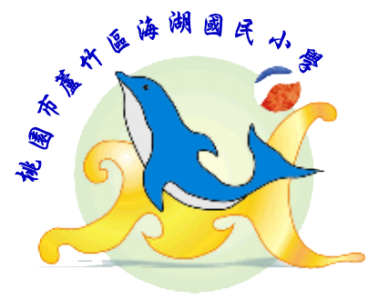 | 桃園市海湖國民小學健康促進計畫
3-2-3 推廣獨輪車為校本課程，通過獨輪車特色學校
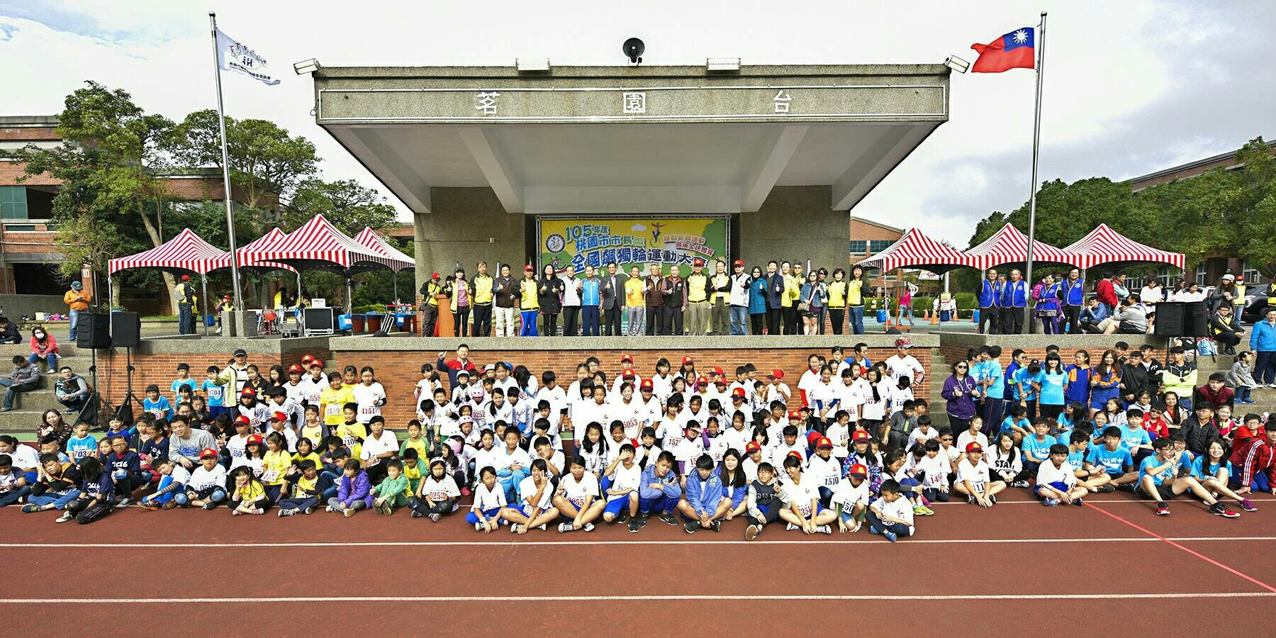
參加105年度全國飆獨輪錦標賽榮獲第2名
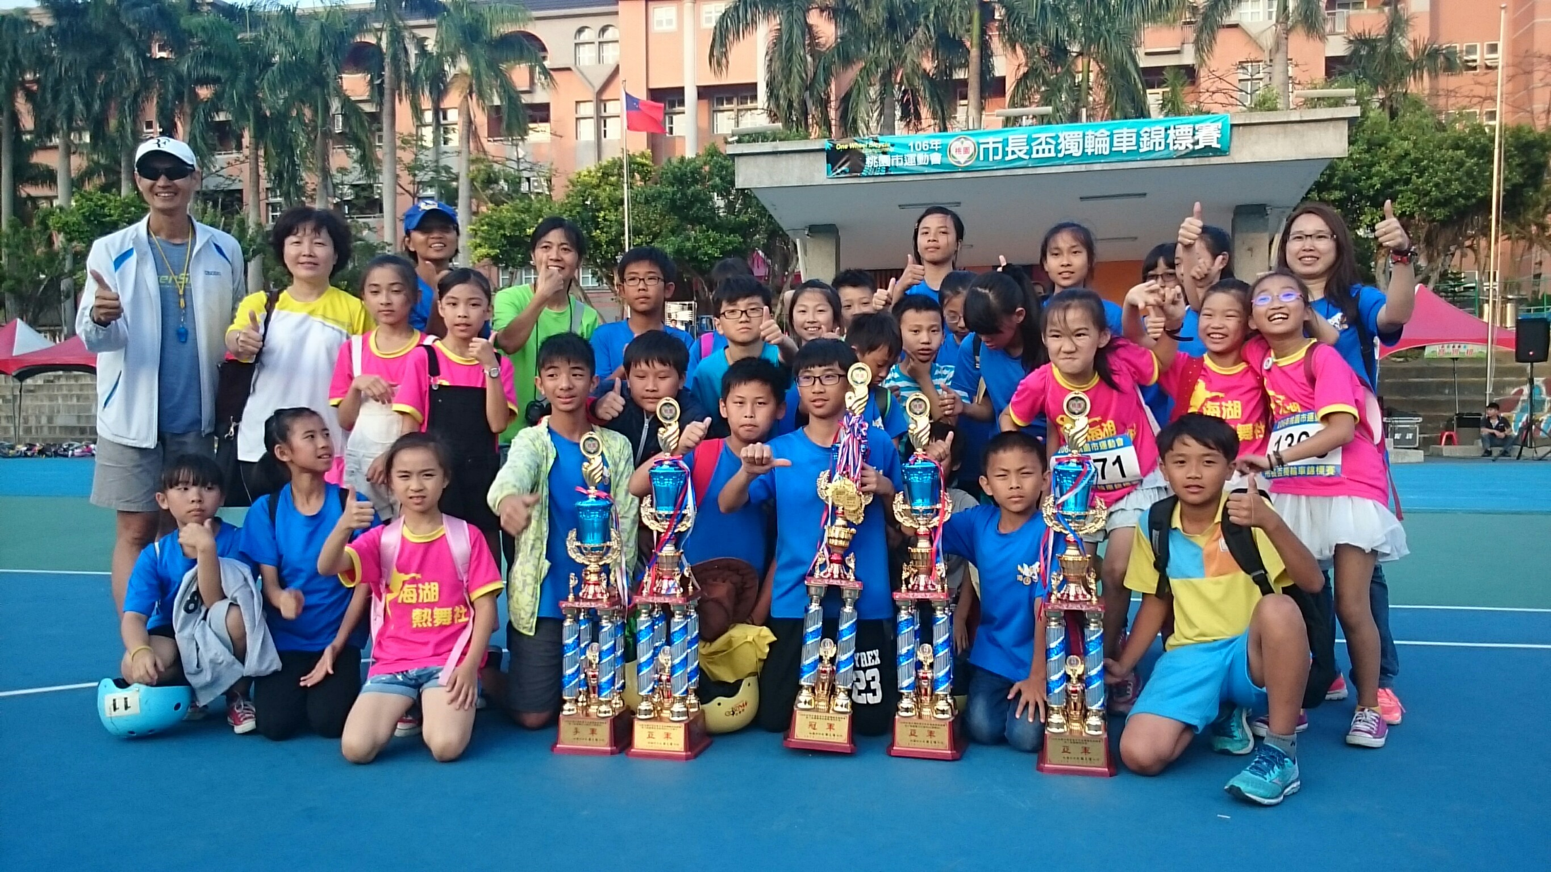
106年度市長盃獨輪車賽榮獲總錦標亞軍

桃園市海湖國民小學健康促進計畫
3-2-3 推廣獨輪車為校本課程，通過獨輪車特色學校
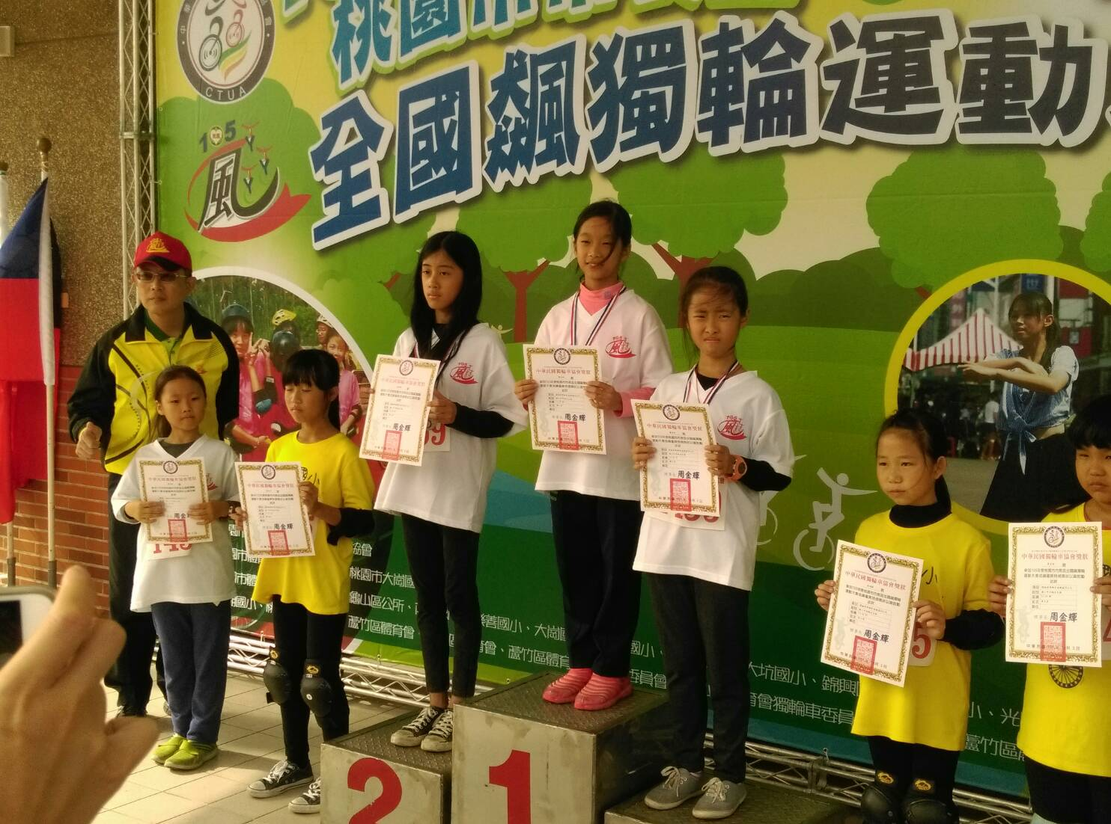
106年度市長盃獨輪車賽榮獲總錦標亞軍
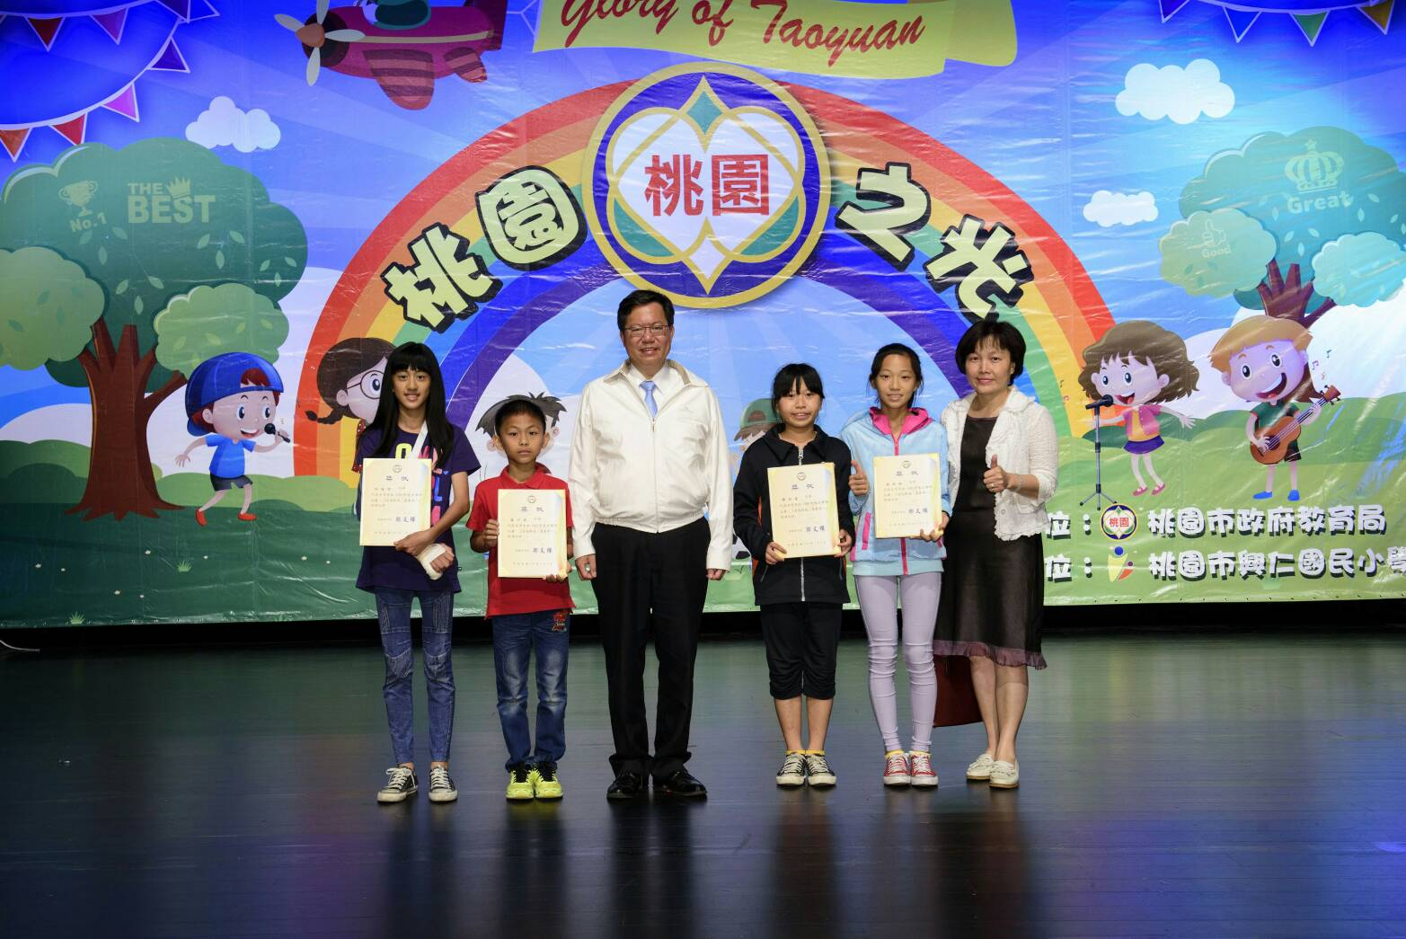
106年度市長盃獨輪車賽榮獲總錦標亞軍

